**ỨNG DỤNG QUẢN LÝ NHÂN SỰ**

1. **Giới thiệu**

Ứng dụng quản lý nhân sự là một Single Page Application dùng để quản lý thông tin nhân sự của bất kỳ công ty nào.

Các tính năng:

* Thông tin nhân sự được hiển thị ở 3 màn hình: Nhân viên, Phòng ban, Bảng lương.
* Màn hình Nhân viên hiển thị thông tin của toàn bộ nhân viên, click vào nhân viên để xem thông tin chi tiết của nhân viên đó, có tích hợp tính tăng tìm kiếm nhân viên theo tên.
* Màn hình Phòng ban hiển thị thống kê tất cả phòng ban cùng số lượng nhân viên của mỗi phòng ban đó.
* Màn hình Bảng lương hiển thị tất cả thông tin về lương của tất cả nhân viên, có tích hợp tính năng sắp xếp theo ID hoặc lương.
* Được tích hợp router để chuyển qua lại giữa các màn hình.

1. **User Interface Design and Prototype**
   1. **UI của ứng dụng**

UI của màn hình Nhân viên:

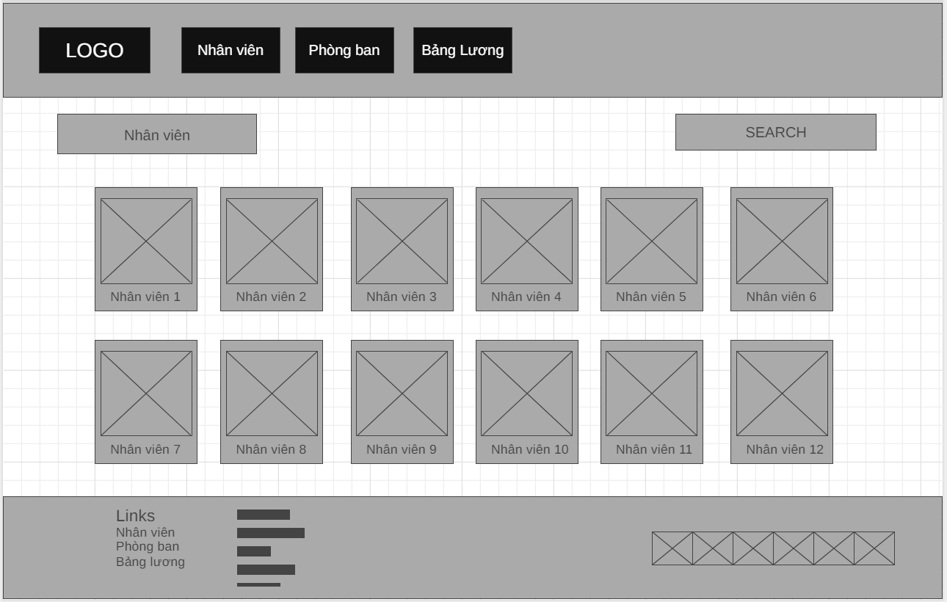

UI của màn hình thông tin chi tiết một nhân viên bất kỳ khi click vào:

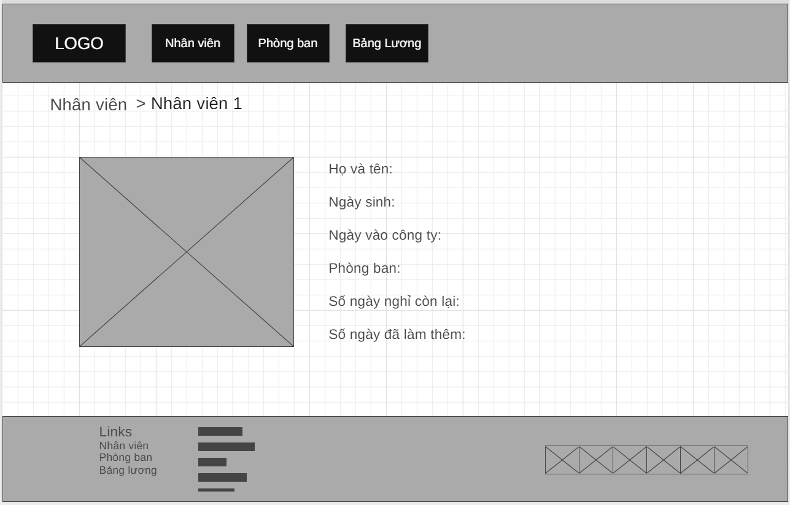

UI của màn hình Phòng ban:

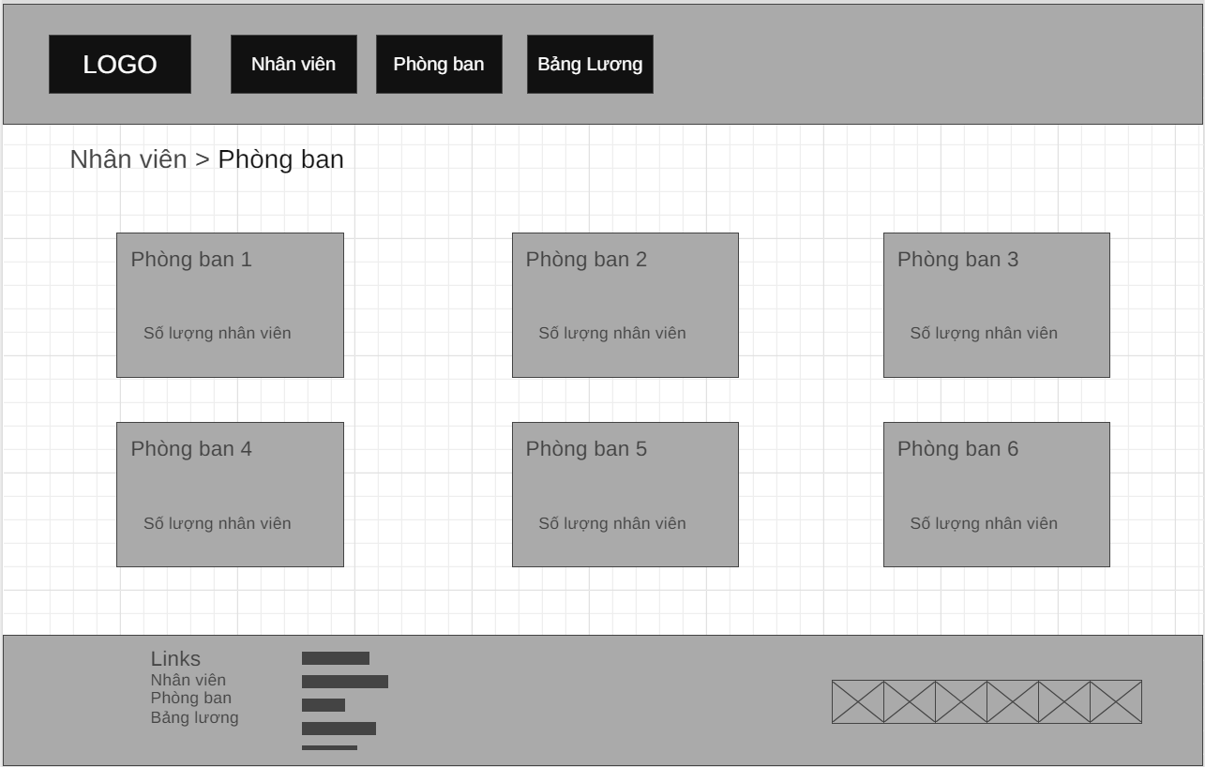

UI của màn hình Bảng lương:

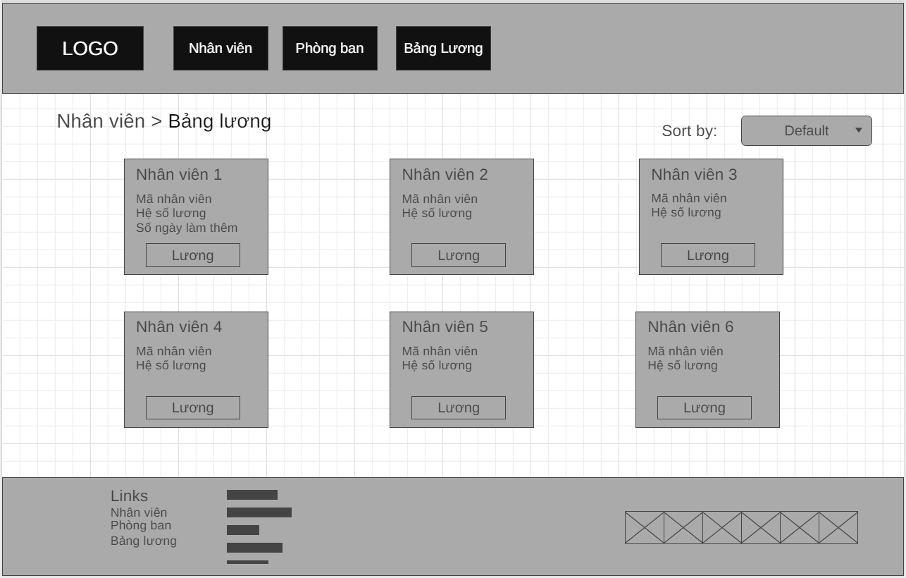

* 1. **Giải thích về cấu trúc và chức năng**
* Màn hình Nhân viên

Hiển thị thông tin nhân viên dưới dạng các card. Mỗi card bao gồm hình ảnh và tên của nhân viên. Muốn biết thông tin cụ thể của bất kỳ nhân viên nào thì click vào nhân viên đó.

Có tính năng tìm kiếm nhân viên theo tên cho phép nhập tên của nhân viên để tìm kiếm. Không yêu cầu phải nhập đầy đủ họ tên và không phân biệt chữ hoa, chữ thường.

* Màn hình Nhân viên cụ thể

Hiển thị đầy đủ thông tin của nhân viên đó: Họ và tên, ngày sinh, ngày vào công ty, phòng ban, số ngày nghỉ còn lại, số ngày làm thêm.

* Màn hình Phòng ban

Hiển thị thông tin tên và số lượng nhân viên của các phòng ban dưới dạng các card.

* Màn hình Bảng lương

Hiển thị thông tin Lương của mỗi nhân viên dưới dạng các card, bao gồm các thông tin: họ và tên, mã nhân viên, hệ số lương, số ngày làm thêm và lương.

Cho phép sắp xếp danh sách nhân viên theo ID tăng dần hoặc giảm dần, hoặc theo lương tăng dần hoặc giảm dần.

* 1. **Cấu trúc điều hướng**

Trang chủ của ứng dụng là Nhân viên. Có thể chuyển qua lại giữa các màn hình thông qua các mục Nhân viên, Phòng ban, Bảng lương nằm trên thanh điều hướng hoặc thanh chân trang.

Ở mỗi màn hình, có thể trở về trang chủ thông qua thanh điều hướng phụ.

Ở màn hình Nhân viên, có thể truy cập vào màn hình thông tin chi tiết của mỗi nhân viên bằng cách click vào nhân viên đó.